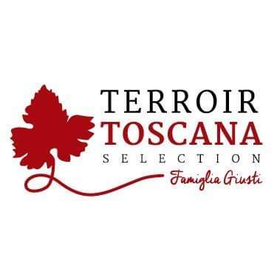Il Prosciutto di Piccione
Da una lunga ed accurata selezione di questi stupendi animali si realizzano carni dal particolare tenore proteico.
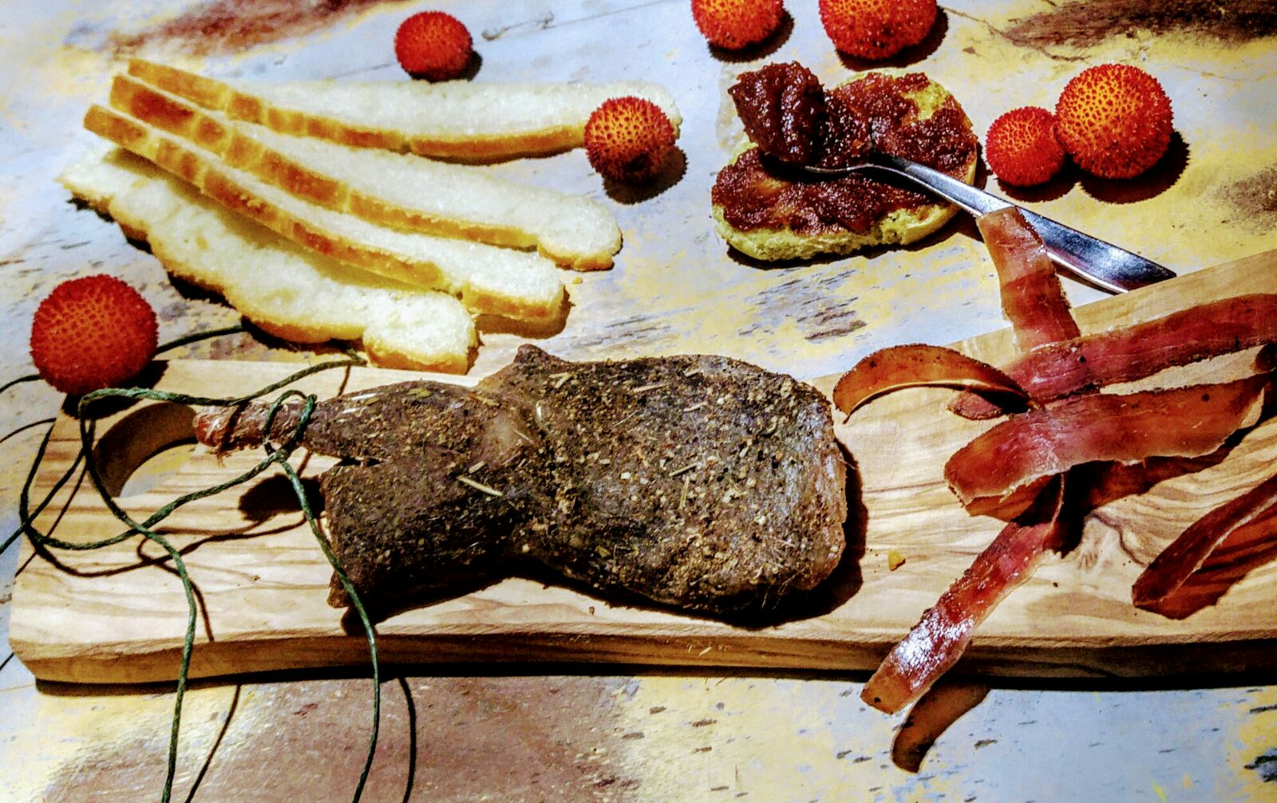

DESCRIZIONE PRODOTTO:
da un’attenta e minuziosa lavorazione di arte norcina e sapienti mani dopo alcuni mesi di stagionatura, in particolari vasche di marmo, avvolte in un blend di piante aromatiche locali, nasce questo stupendo ed unico prodotto.

Confezione: prodotto sottovuoto vendita a peso

UTILIZZO:
Ottimo tal e quale. Da mangiarsi tagliato finemente in
” punta di dita”, come “Carpaccino”, in abbinamento a verdure fresche, vero e proprio salume va ad arricchire taglieri di particolare pregio. Di supporto a crostini e insalate, vera esplosione di gusto con formaggi a pasta molle di non spiccata sapidità. Eccellente in abbinamento a mostarde con delicata ma non eccessiva presenza di nota zuccherina: Prodotto di grande versatilità adatto a qualsiasi utilizzo che la vostra fantasia culinaria vi detti.
PRODOTTO E CONFEZIONATO PER:
Soc. Agricola “La Vallata” Sas di Carlo Giusti – Lajatico (pisa) info@lavallatalajatico.it
T. +39 0587640017

PRODOTTO E CONFEZIONATO PRESSO:
Via Lavoria N.21, 56040
Crespina- Lorenzana (Pisa)

N° LABORATORIO: IT Z636H CE
_{INGREDIENTI:}
_{Carne di Piccione, Sale, Pepe,}
_{Erbe Aromatiche.}
_{Prodotto GLUTEN FREE}
_{SHELF LIFE:scadenza 6 mesi}
_{MODALITA’ DI CONSERVAZIONE:}
conservare a temperatura tra 0° e 4°C. Non forare la confezione.
Aprire il sottovuoto e riossigenare prima del consumo

VALORI NUTRIZIONALI
medi per 100gr di prodotto:

Energia:……….299 k/cal 955 k/j
Grassi totali………………….15,0 g
Di cui Acidi Grassi Saturi.. 4,0 g
Carboidrati………………… < 0,5 g
Di cui Zuccheri ……………< 0,5 g
Proteine …………………………22 g
Sale ……………………………….2,8 g

